|  |  |  |
| --- | --- | --- |
|  | **Universidad de Panamá**  **Centro Regional Universitario de Coclé**  **Facultad de Informática, Electrónica y Comunicaciones**  **Licenciatura en Ingeniería Informática**  Electrónica Digital II |  |

**PARCIAL No. 2**

**Presentación de datos de temperatura y humedad en un servidor web**

**con la tarjeta ESP32 y Micro Python**

Estudiantes: Carlos Ureña Profesor: Héctor R. Rosales M.

Cesar Quijada Realizado: 8/noviembre/2023

Caroline Bethancourth Entrega hasta: 15/noviembre/2023.

Javier Rodríguez .

Osvaldo Torrero .

Jorge Mendoza .

**OBJETIVO:**

* Aplicar los pasos necesarios que se requieren para implementar un servidor web con Micro Python que permita la presentación de datos de temperatura y humedad en una red WiFi local.
* Basado en los datos de temperatura presentados ejercer el control de encendido y apagados de LEDs.
* Confeccionar un documento guía que permita implementar un servidor web con Micro Python.

**INDICACIONES GENERALES:** Se conformarán dos grupos de trabajo de forma equitativa (Grupo A y Grupo B). Cada grupo de trabajo debe tener a su disposición una tarjeta ESP32, un sensor de temperatura DHT11 o DHT22, resistor de 4.7 KΩ (o valor superior cercano), cables de interconexión, Protoboard y diodos LED. Realice toma de imágenes para documentar este Laboratorio, con el fin de evidenciar su trabajo realizado. Cada una de las imágenes colocadas debe estar editada e ir acompañada de una descripción de esta. **Para la entrega digital de este informe, siga estrictamente las indicaciones dada en la sección ENTREGA**, dadas al final de este documento. Si el profesor encuentra evidencia de plagio en los informes entregados, todos los estudiantes involucrados recibirán una evaluación de cero (0) puntos en dicho Parcial.

REQUERIMIENTOS:

* Presentar datos de temperatura y humedad en una red WiFi local, utilizando la tarjeta de desarrollo ESP32 y el lenguaje de programación Micro Python.
* Grupo A:
  + Cuando la temperatura presentada, iguale los 30 °C, se debe activar un LED color amarillo.
  + Cuando la temperatura presentada, iguales o supere los 32 °C, se debe activar un LED color rojo.
  + Cuando la temperatura presentada, sea menor a 30 °C ambos LED deben estar apagados y LED color verde se debe mantener encendido, indicando la normalidad del sistema.
  + Cuando se activa, ya sea el LED amarillo o el LED rojo, el LED verde debe apagarse.
* Grupo B:
  + El sistema debe mantener la temperatura en un rango específico de funcionamiento. El límite inferior es de 28 °C y límite superior es de 32 °C.
  + Cuando la temperatura disminuya por debajo de los 28 °C, se debe activar un LED color amarillo.
  + Cuando la temperatura se incremente arriba de los 32 °C, se debe activar un LED color rojo.
  + Mientras la temperatura se encuentre en el rango especificado; es decir, entre 28 y 32 °C debe estar encendido un LED color verde.
  + Cuando se activa, ya sea el LED amarillo o el LED rojo, el LED verde debe apagarse.

**ENTREGA:** Cada grupo debe realizar una Guía con el procedimiento planteado en el documento entregado por el profesor. **El informe se entrega en formato digital**.

**EVALUACIÓN DEL INFORME (No borrar del informe)**

|  |  |  |  |
| --- | --- | --- | --- |
| **No.** | **Ítem a evaluar** | **Puntos** | **Evaluación** |
| **1** | Resumen (5-6 líneas justificadas) | 5 |  |
| **2** | Guía de procedimiento | 30 |  |
| **3** | Video demostrativo | 25 |  |
| **4** | Sustentación individual | 20 |  |
| **5** | Funcionamiento correcto | 20 |  |

**RESUMEN**

En este laboratorio se utilizó la tarjeta ESP32 y Micro Python para implementar un servidor web que presenta datos de temperatura y humedad en una red WiFi local. Utilizamos sensores DHT22 para la medición. Luego se estableció una conexión a la red, para leer la información del sensor DHT22, y se ejerció control sobre los LEDs según la temperatura registrada. El código escrito en Micro Python genera una página web dinámica que muestra información actualizada de datos de temperatura, humedad, el estado de los LEDs y los autores del proyecto. Los LEDs cambian de color según la temperatura, con verde para normalidad, amarillo a 30 °C y rojo a 32 °C o más.

**GUÍA DE PROCEDIMIENTO**

El laboratorio tiene como objetivo principal implementar un sistema que, mediante la utilización de una tarjeta de desarrollo ESP32 y el lenguaje de programación Micro Python, sea capaz de recolectar, presentar y controlar datos de temperatura y humedad en una red WiFi local. Este sistema proporcionará una solución práctica y accesible para monitorear condiciones ambientales.

**CONEXIÓN DE HARDWARE**

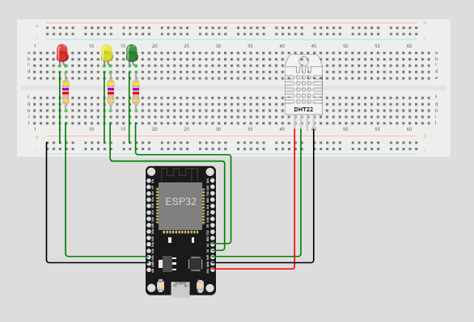

1. **Sensor DHT22:**
   * El sensor DHT22 está conectado al pin GPIO 15 (Pin(15)) de la ESP32. Este pin se utiliza para la comunicación entre la ESP32 y el sensor.
2. **LEDs:**
   * Hay tres LEDs conectados a la ESP32:
     + El LED verde está conectado al pin GPIO 4 (Pin(4)).
     + El LED amarillo está conectado al pin GPIO 13 (Pin(13)).
     + El LED rojo está conectado al pin GPIO 12 (Pin(12)).

**IMPLEMENTACIÓN DEL SERVIDOR WEB**

**Configuración de la red y conexión Wi-Fi**

Comenzamos implementando el código necesario en nuestro archivo *boot.py*

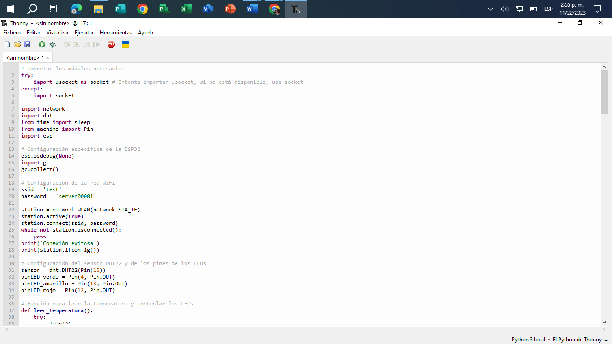

*Figura 2. Código para activar Wi-Fi y conectar la placa a la red local.*

**Descripción:** Mediante este código se intenta importar el módulo usocket para la gestión de sockets, y si no está disponible, se utiliza el módulo socket. También se importan otros módulos necesarios como network, dht, sleep, Pin, y esp. Se desactiva la depuración del sistema y se realiza la recolección de basura. Se establece la configuración de la red WiFi con el nombre de red (ssid) y la contraseña (password). Y se conecta a la red y espera hasta que la conexión esté establecida.

**Configuración del sensor DHT22 y LEDs**

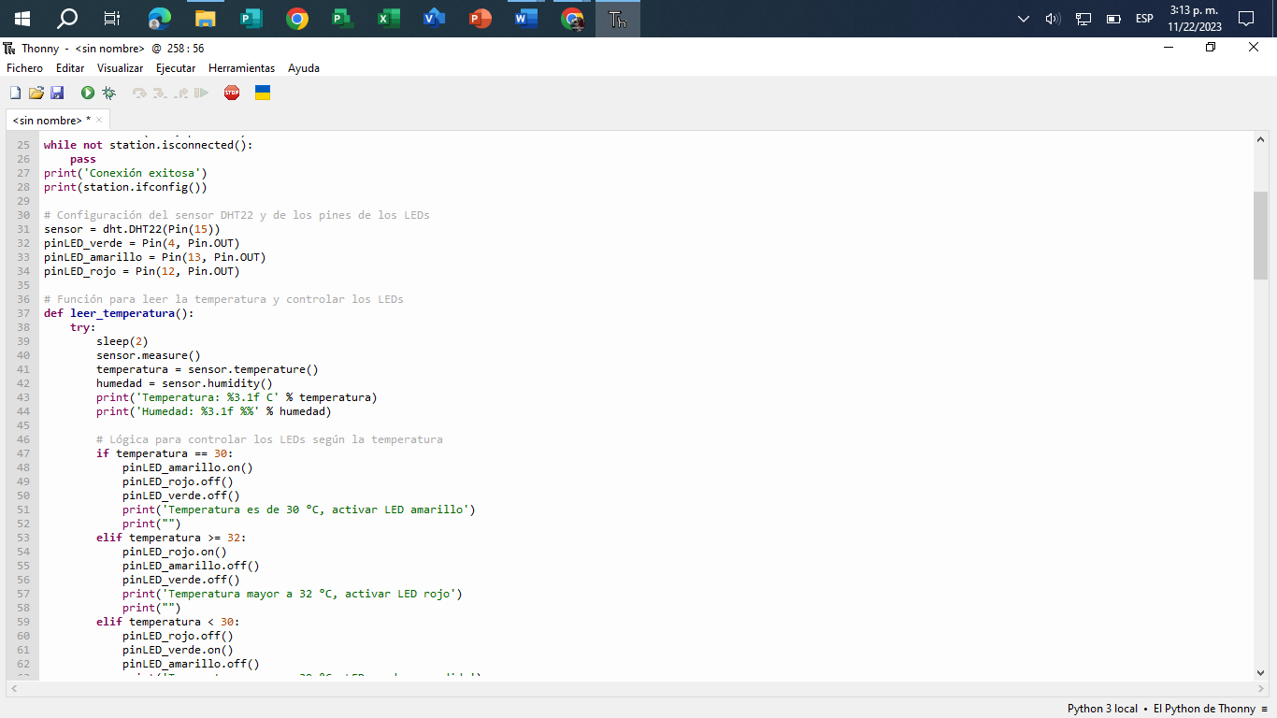

*Figura 3. Configuración de los pines de la ESP32 a utilizar.*

**Descripción:** Aquí en esta sección procedimos a instanciar el sensor DHT22 en el pin 15. Además, se configuran los pines 4, 13 y 12 como salidas para los LEDs verde, amarillo y rojo respectivamente.

**Función para leer la temperatura y controlar LEDs**

Ahora nos ubicamos en nuestro archivo main.py

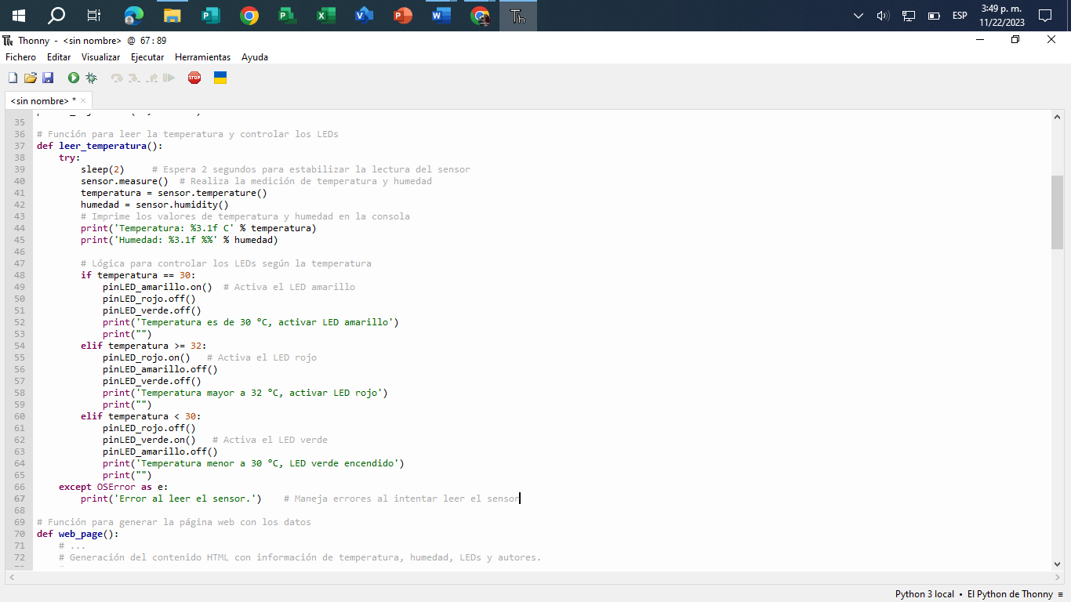

*Figura 4. Código para lectura de temperatura y control de LED.*

**Descripción:** En esta sección la función leer_temperatura mide la temperatura y humedad con el sensor DHT22. Existe una espera 2 segundos para estabilizar la lectura del sensor (sleep(2)). Se realiza una lógica de control para encender y apagar los LEDs en función de la temperatura medida. Y también se maneja posibles errores al leer el sensor (except OSError as e).

**Nota:** Nuestro código incluye las sentencias try y except, pues nos permiten continuar la ejecución del programa cuando se produce una excepción. Por ejemplo, cuando se produce un error, se detiene la ejecución del código de un bloque try y se transfiere al bloque except. En nuestro ejemplo, la excepción es especialmente útil par evitar que el servidor web se bloquee cuando no somos capaces de leer desde el sensor.

**Función para generar la página web**

La función web_page genera una página HTML con la información actualizada de temperatura, humedad, estado de los LEDs y lista de autores.

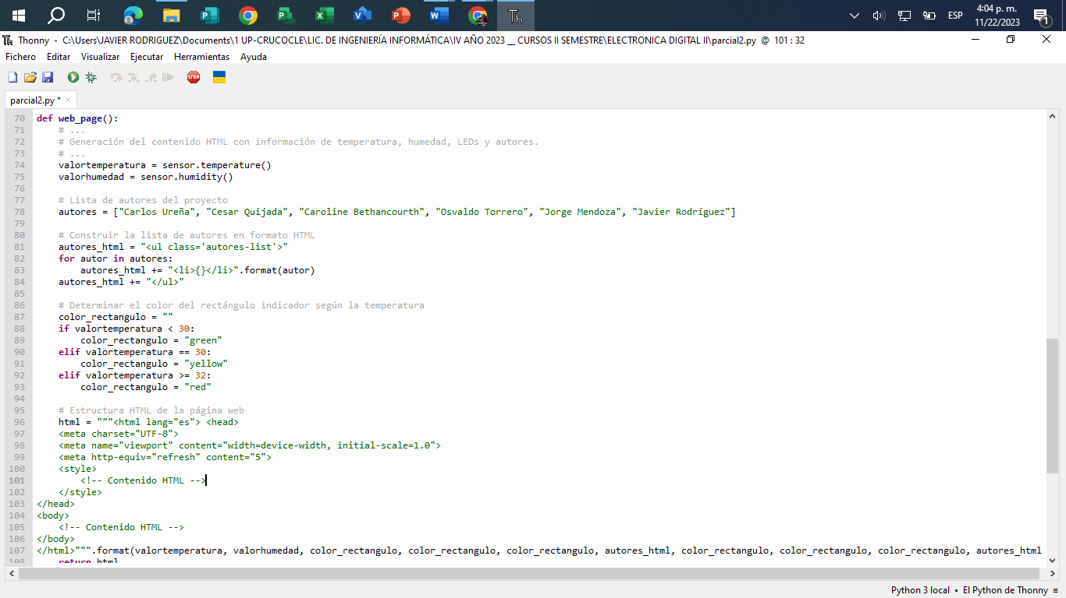

*Figura 5. Código para generar la página web.*

**Descripción:** La función presente en el código obtiene los valores actuales de temperatura y humedad del sensor. Construye una lista de autores del proyecto en formato HTML. Determina el color del rectángulo indicador según la temperatura. Construye la estructura HTML de la página web, utilizando los valores obtenidos y la lista de autores. Y por último retorna el contenido HTML generado.

**Estructura HTML de la página web**



*Figura 5. Parte del código HTML de la estructura de la página web.*

**Descripción:** El contenido HTML incluye estilos CSS para dar formato a la página y un script JavaScript que actualiza la página cada 5 segundos (<meta http-equiv="refresh" content="5">). Además, utiliza variables de Python para insertar dinámicamente los valores de temperatura, humedad, colores y la lista de autores en el código HTML.

**Código completo de la página web**

A continuación, el código en Micro Python para ESP32 que establece un servidor web que muestra datos de temperatura y humedad. Controla LEDs según la temperatura y genera una página web con diseño elegante.

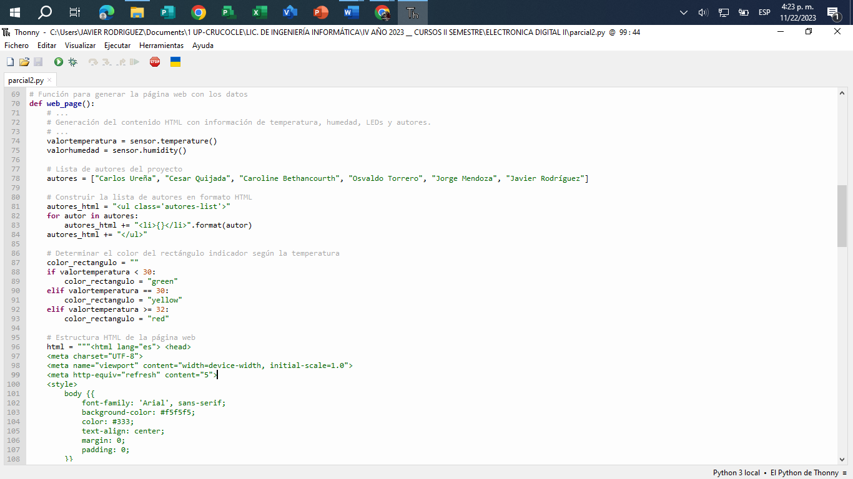

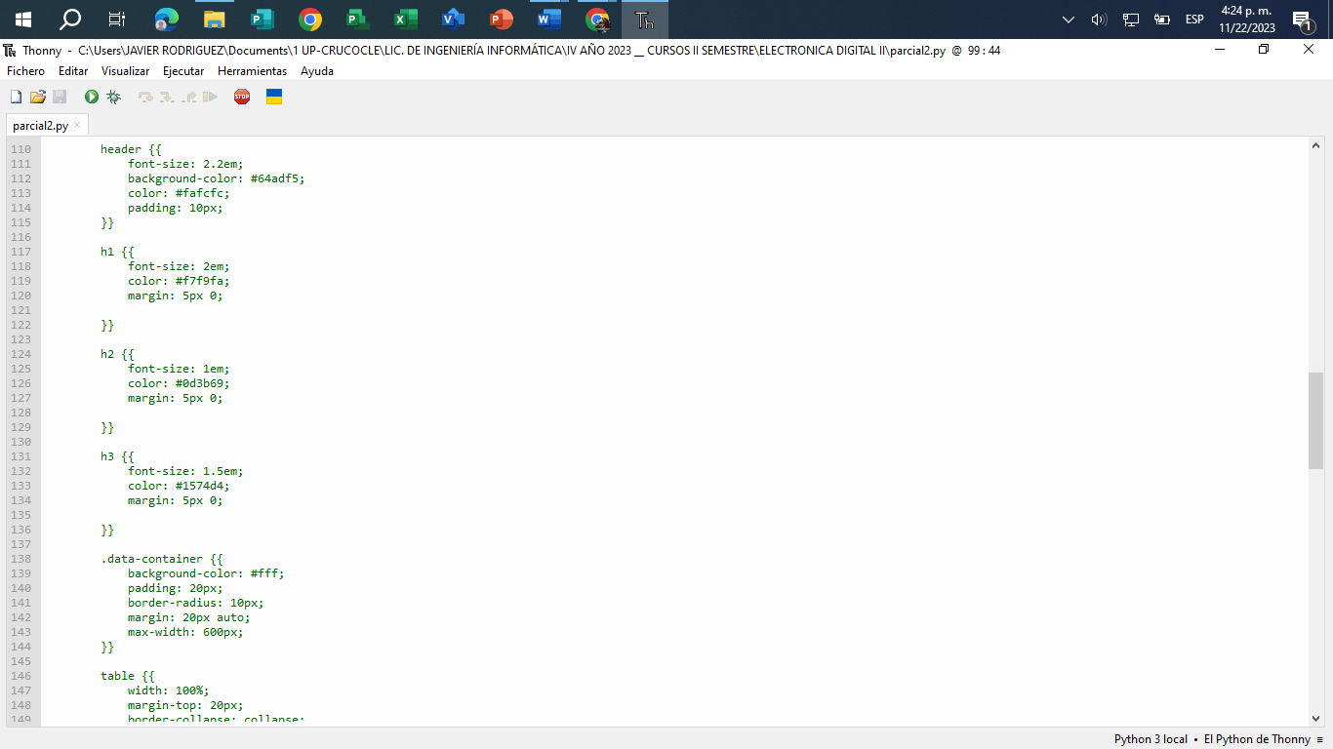

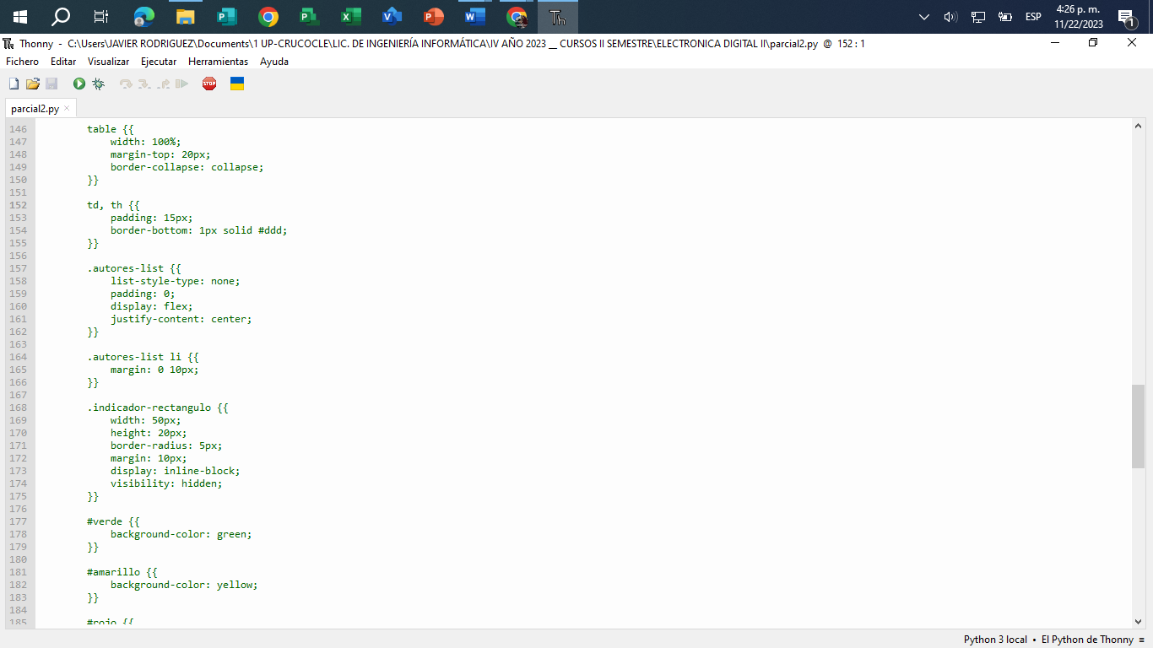

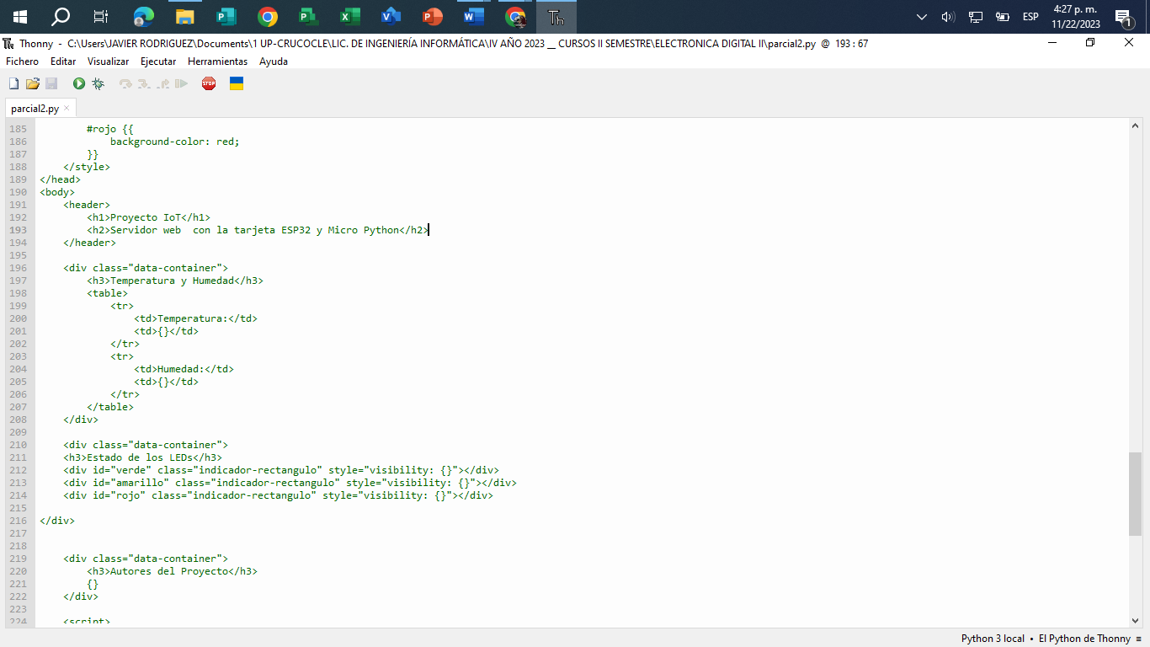

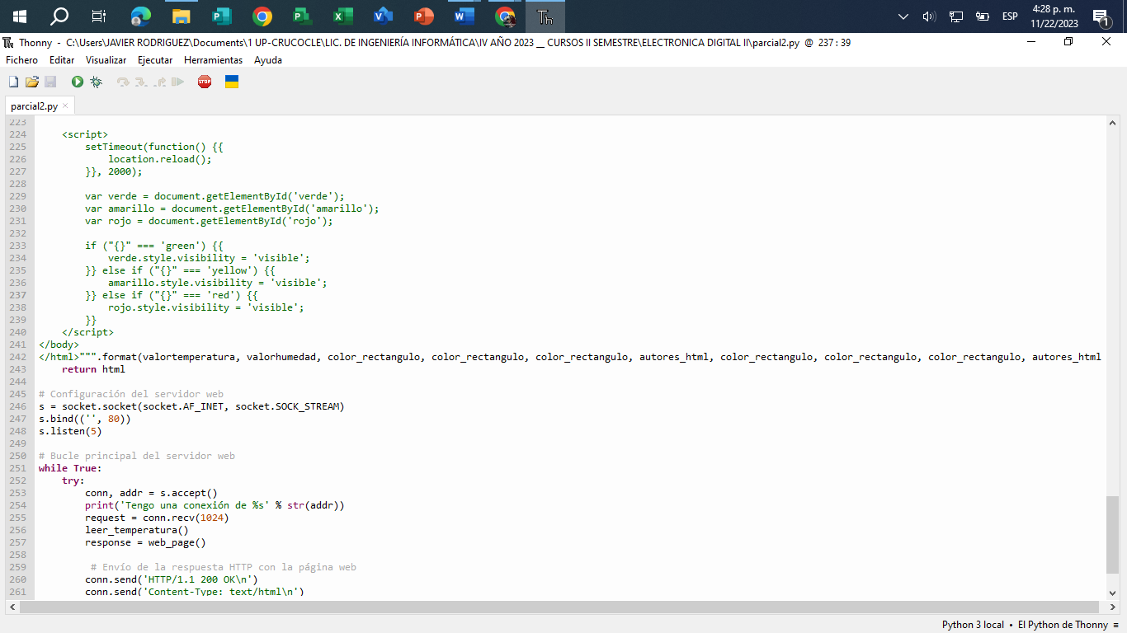

**Descripción:** En general todo este código en Micro Python para la tarjeta ESP32 establece un servidor web que presenta datos de temperatura y humedad, controla LEDs según las condiciones de temperatura, y genera una página HTML con la información actualizada. Además, incorpora un diseño estilizado. La función leer_temperatura maneja la lectura del sensor y el control de LEDs, mientras que web_page crea la estructura HTML dinámica con datos y estilo visual.

**Creación y configuración del servidor web**

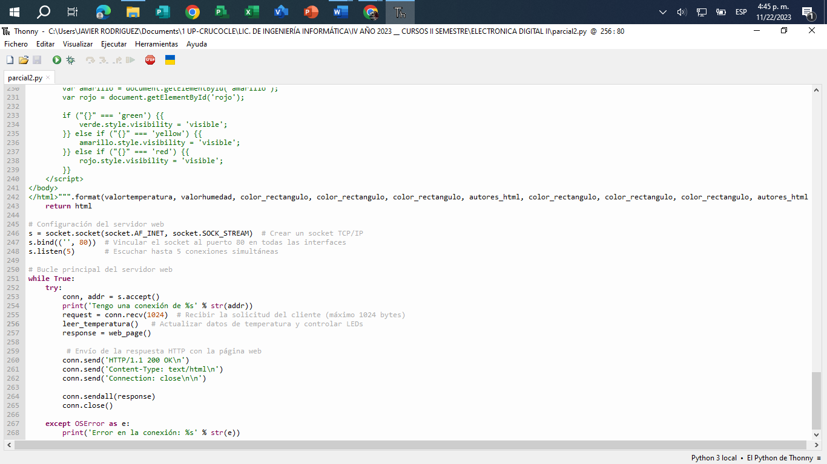

*Figura 6. Código para configurar el servidor web.*

**Descripción:** Se configura un socket TCP/IP para escuchar en el puerto 80. Luego en un bucle infinito, espera conexiones entrantes. Cuando se recibe una solicitud de conexión, se llama a la función leer_temperatura, se genera la página web con web_page y se envía como respuesta al cliente. Po último se manejan posibles errores en la conexión.

**Demostración**

Cargamos el código implementado en nuestra tarjeta ESP32. Luego abrimos nuestro navegador e introducimos la dirección IP de la ESP; y obtuvimos las lecturas del sensor visualizándolas en pantalla.

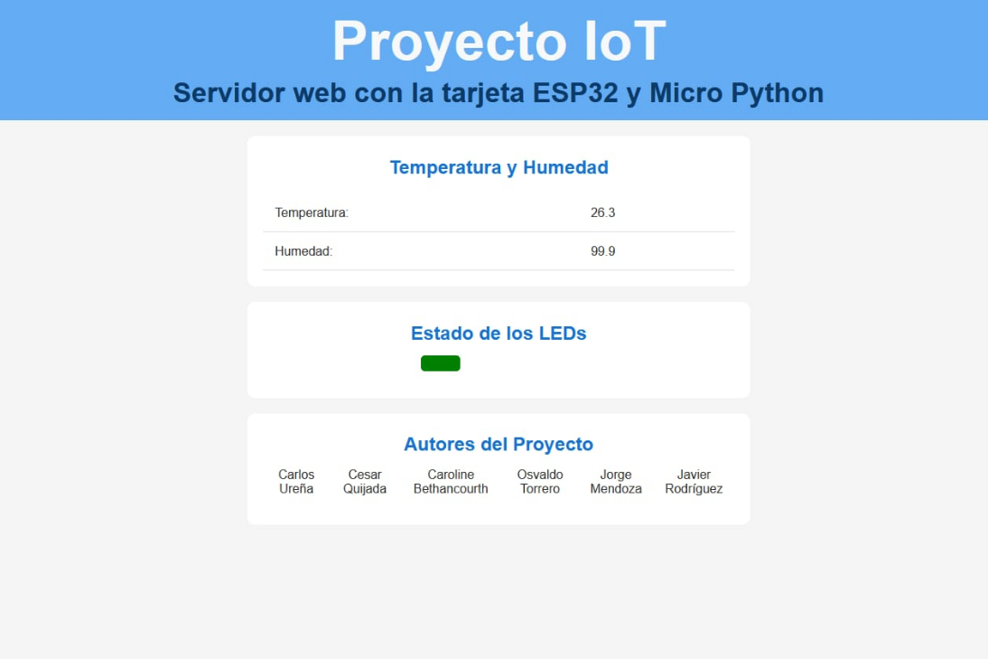

*Figura 7. Captura de pantalla de LED verde encendido.*

**Descripción:** Esta imagen muestra nuestra página web donde observamos que la temperatura leída en el momento por el sensor es de 26.3 y la humedad de 99.9 por lo que dada la configuración de nuestro sistema se activa el led verde pues la temperatura es menor a 30°C indicando normalidad.

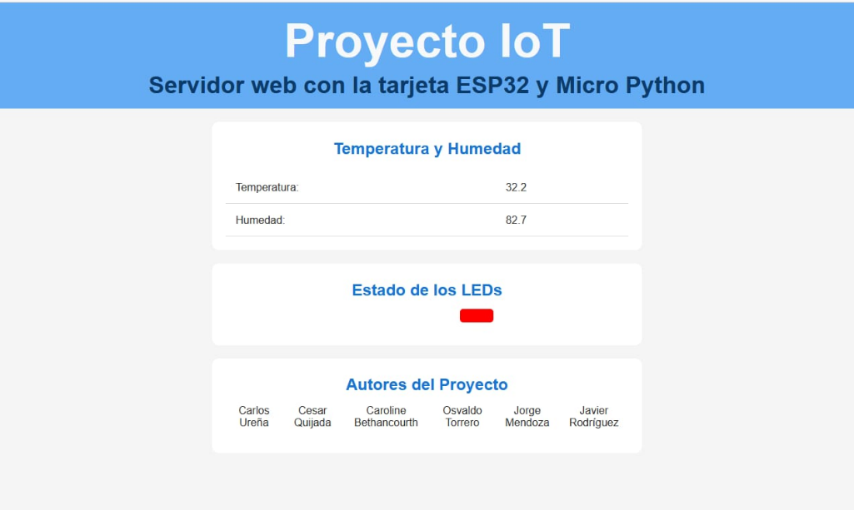

*Figura 8. Captura de pantalla de LED rojo encendido.*

**Descripción:** Esta imagen muestra nuestra página web donde observamos que la temperatura leída en el momento por el sensor es de 32.2 y la humedad de 82.7 por lo que dada la configuración de nuestro sistema se activa el led rojo pues la temperatura supera los 32°C indicando alta temperatura.

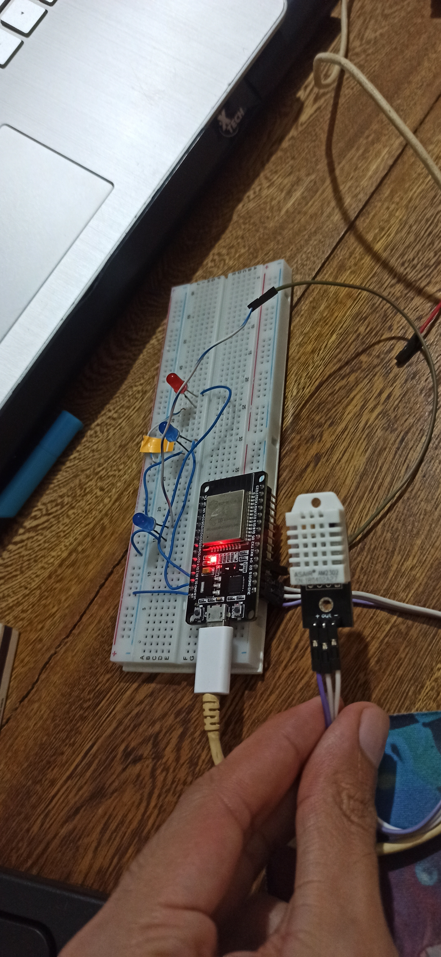

**Toma de Evidencias**

**Descripción:** En esta imagen podemos observar el proyecto terminado, con los tres led indicadores y el sensor dht22.  
*Nota: (se encuentran 2 led azules, una refiriendo al amarillo y otro al verde; debido a falta de led de estos colores).*

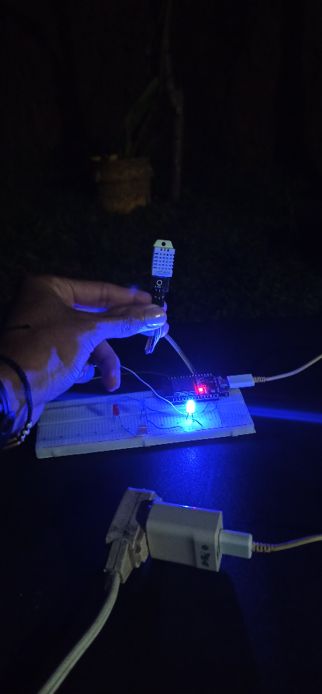

***Descripción****: en esta imagen podemos oservar el proyecto funcionando en un ambiente abierto. (El Caimitillo, San Carlos).*

**Imágenes del servidor web local capturando los datos**

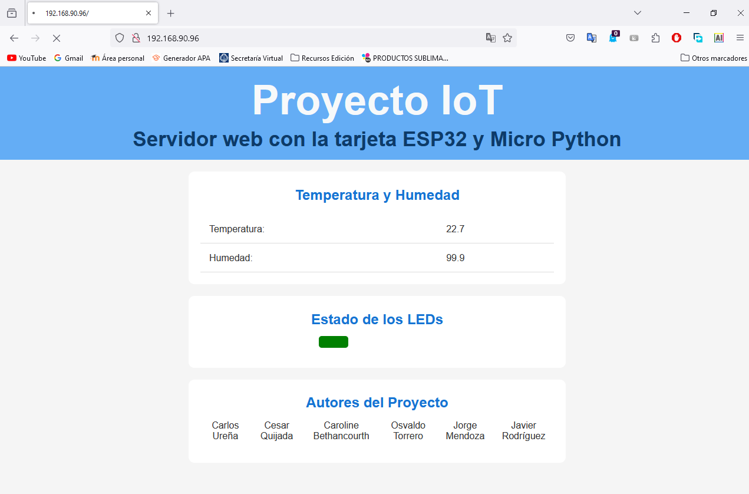

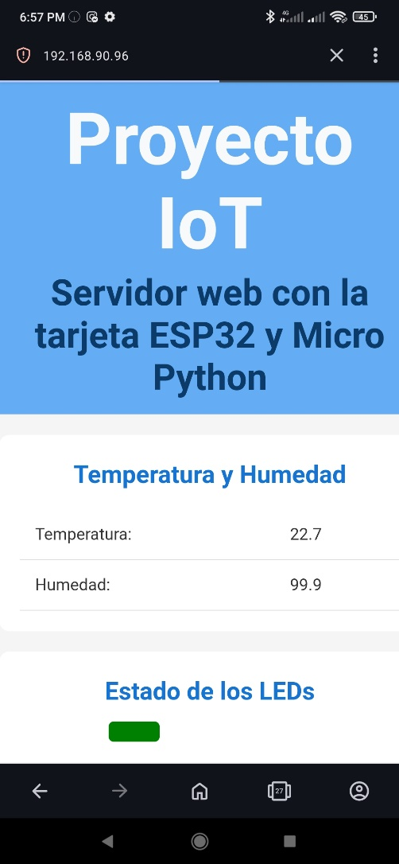

**VIDEO DEMOSTRATIVO**

<https://drive.google.com/file/d/1jwlL-yQ8vs4HuLgP4REu0tO8jeyQom-C/view?usp=drivesdk>